
暑期算法训练报告

专业班级： 11J192
学 号： 20191002796
姓 名： 程永超
指导老师： 张剑波

中国地质大学地理与信息工程学院
2020年 8 月

题目一：<翻转链表>
- 测试通过截图
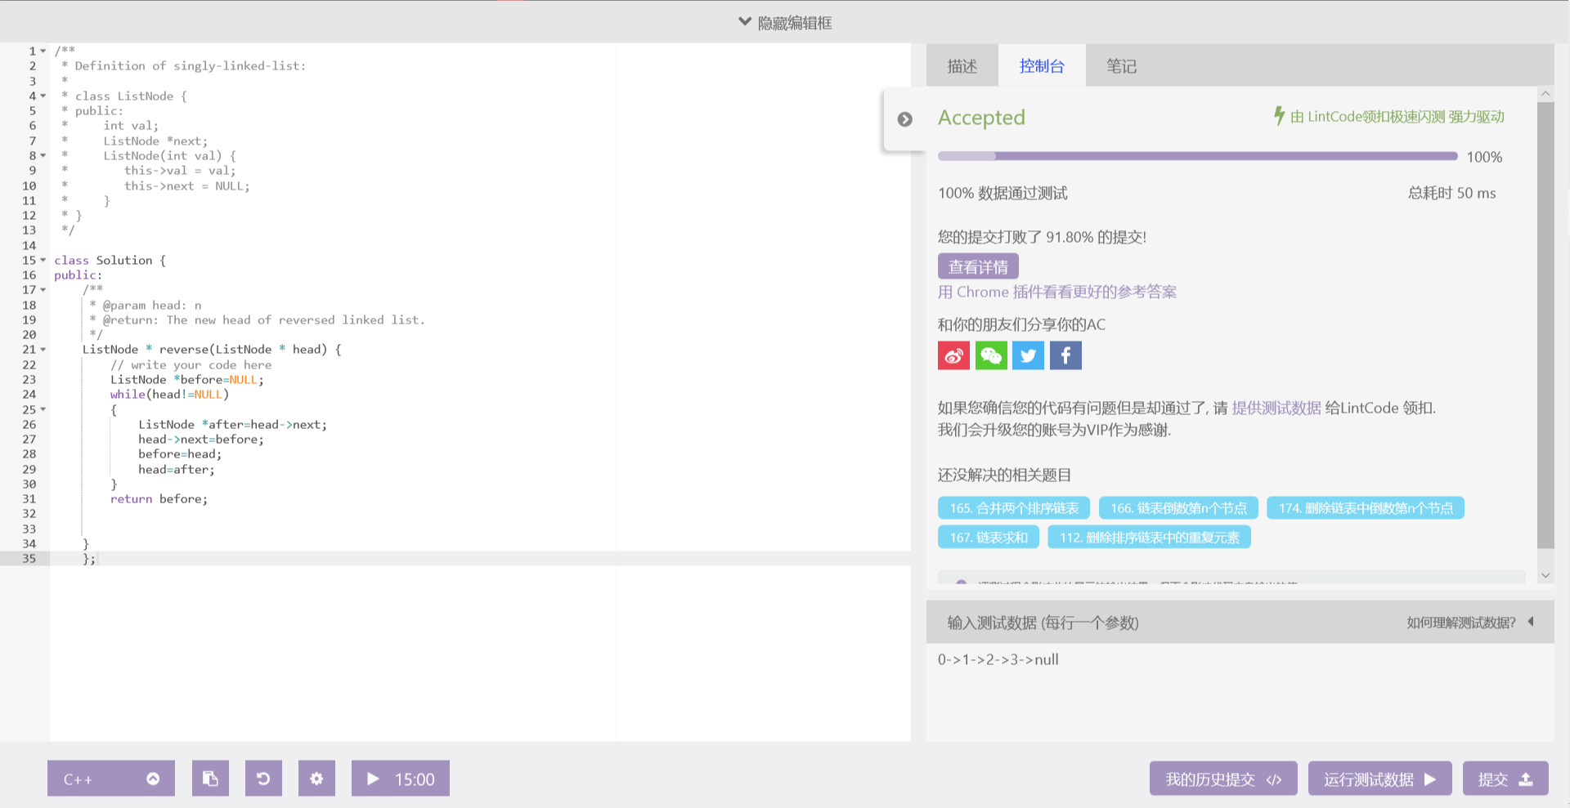
- 主要思路
设置两个前后相邻的指针before after，让before所指向的节点作为after所指向节点的后继节点，循环此过程直到整个链表完全翻转。

题目二：<链表划分>
- 测试通过截图
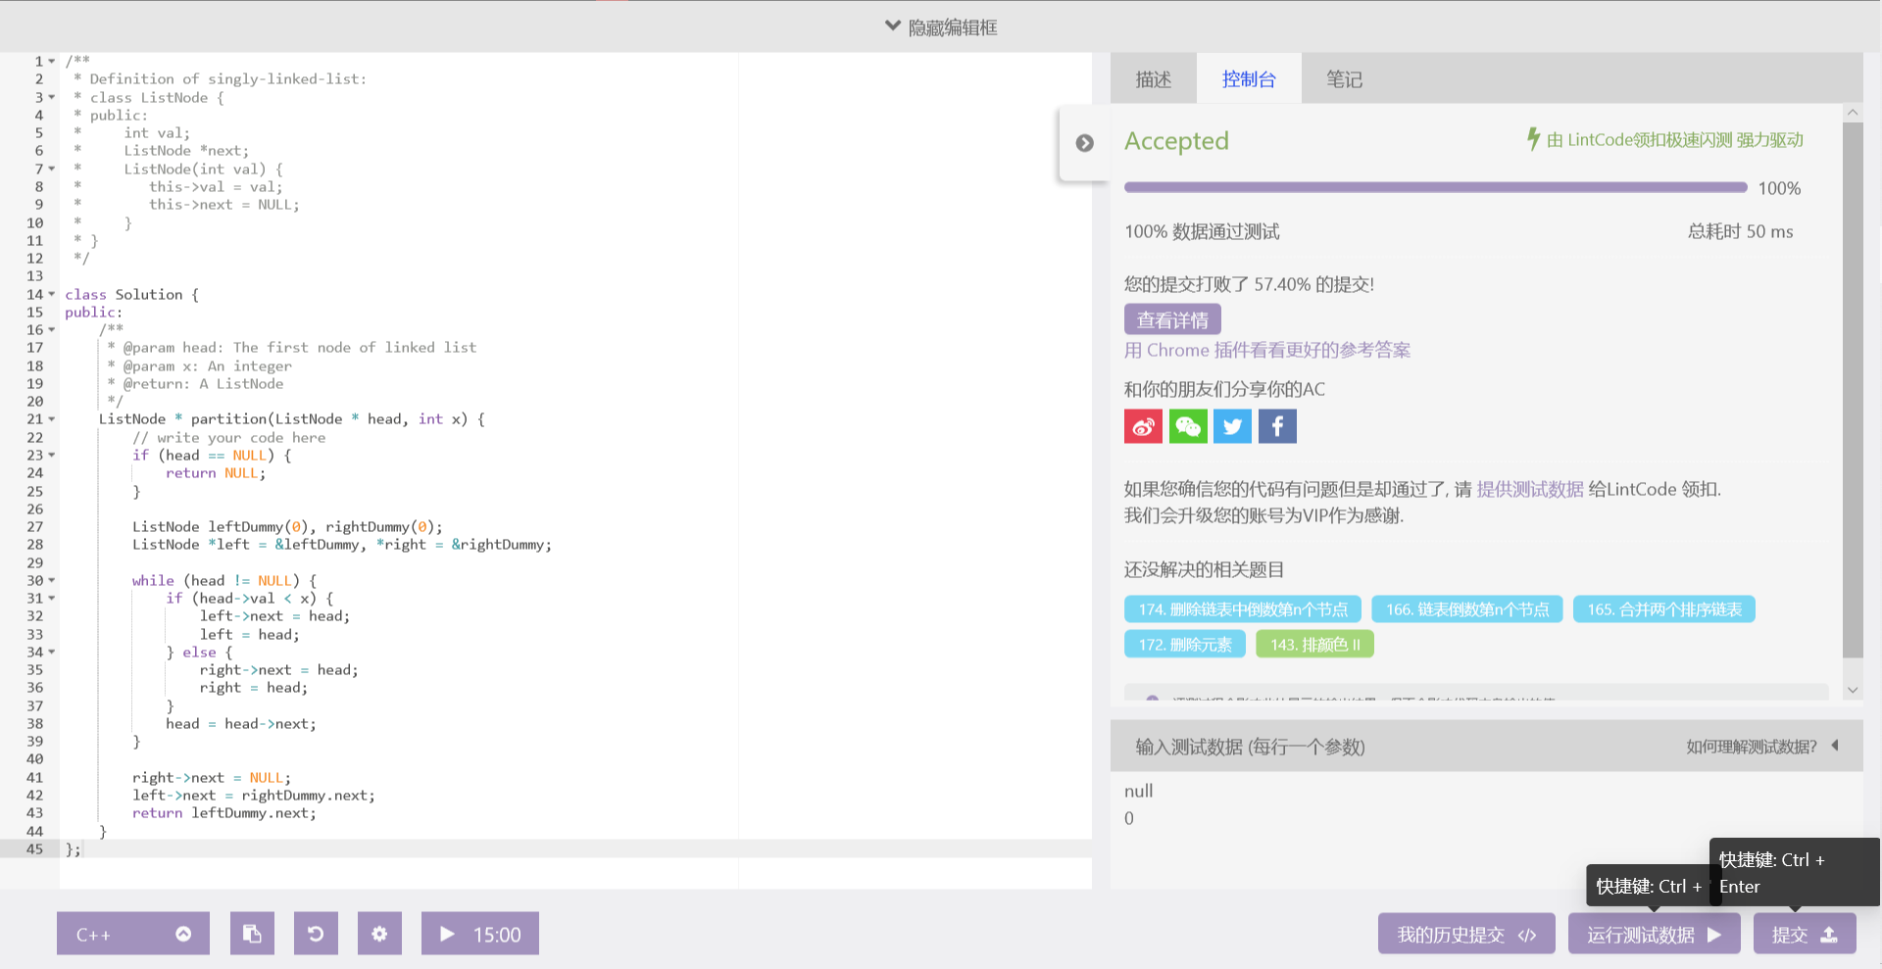
- 主要思路
使用双指针，分别将比X小的值串起来和比X大的值串起来，形成两个链表，再将两个链表连接起来即可。

题目三：<删除排序链表中的重复元素>
- 测试通过截图
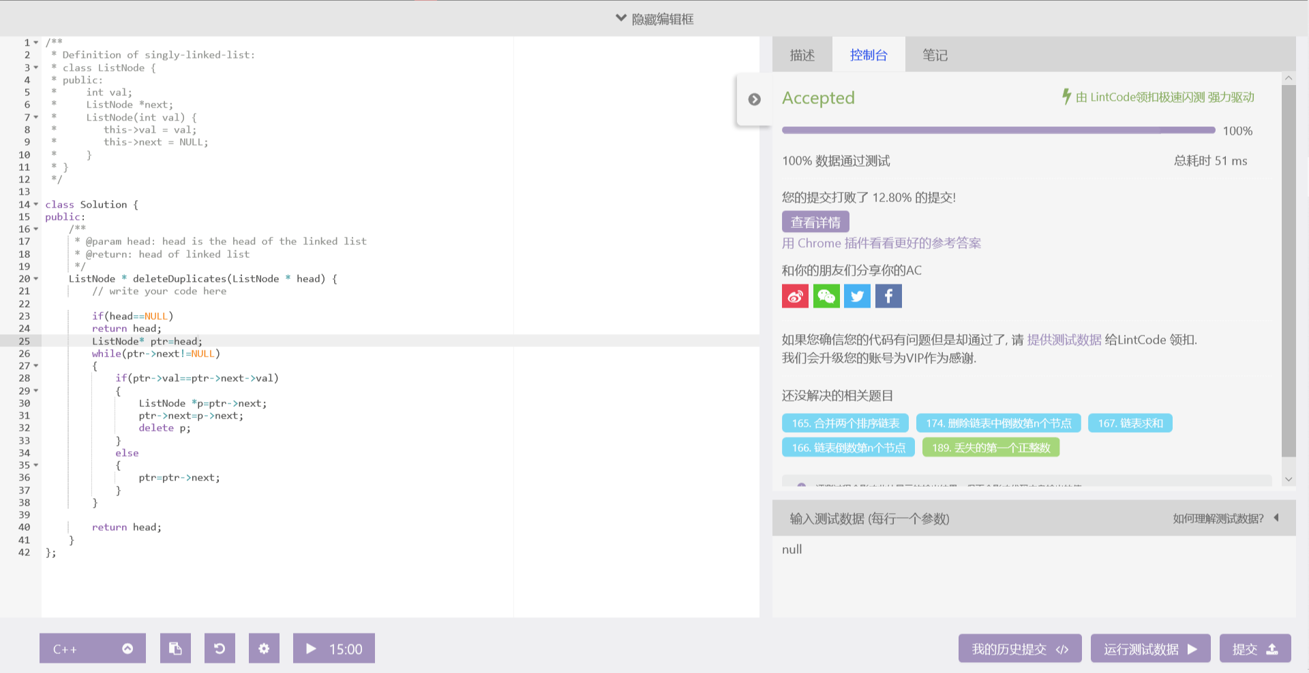
- 主要思路
比较指针所指的元素与下一个元素是否相同，若相同则指针指向下一个节点，若不相同则直接连接且指针指向下一个节点

题目四：<合并两个排序链表>
- 测试通过截图
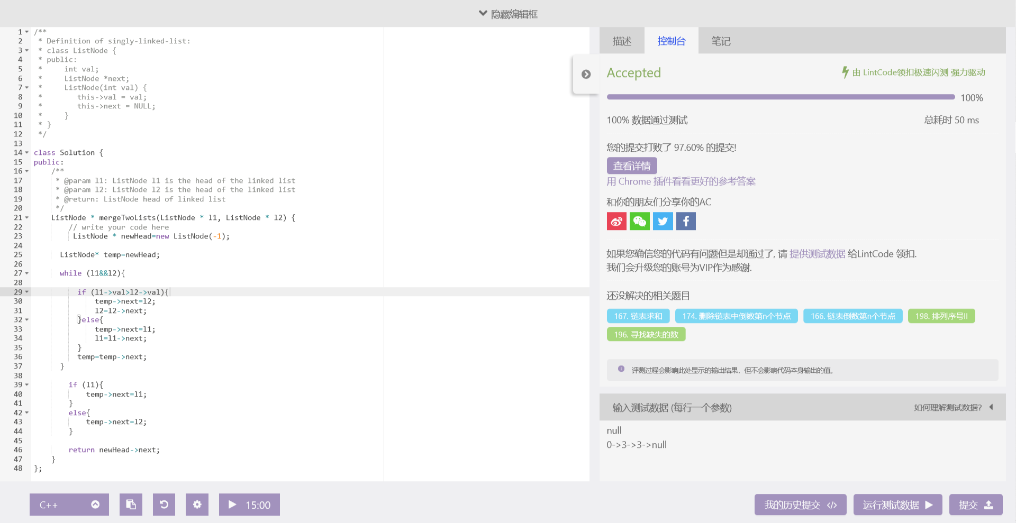
- 主要思路
依次比较L1链表和L2链表的元素大小，小的元素先连接且指针往后移一位，当其中一个链表已指向NULL时，新链表直接连接另一个链表剩下的节点。

题目五：<链表倒数第n个节点>
- 测试通过截图
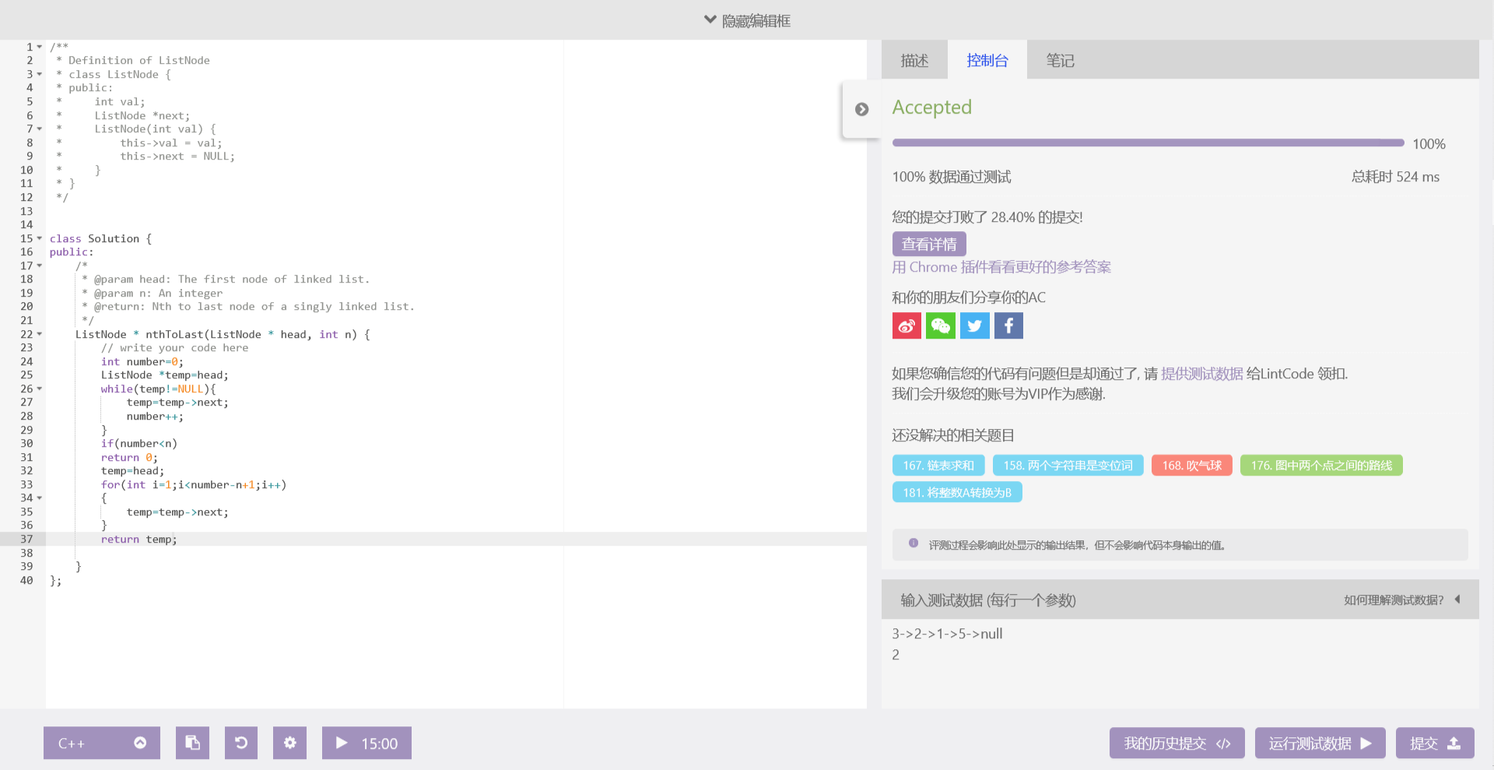
- 主要思路
先算出链表中节点总数number，再找出正数第number-n+1的节点，并返回它的值。

题目六：<两数相乘>
1.测试通过截图
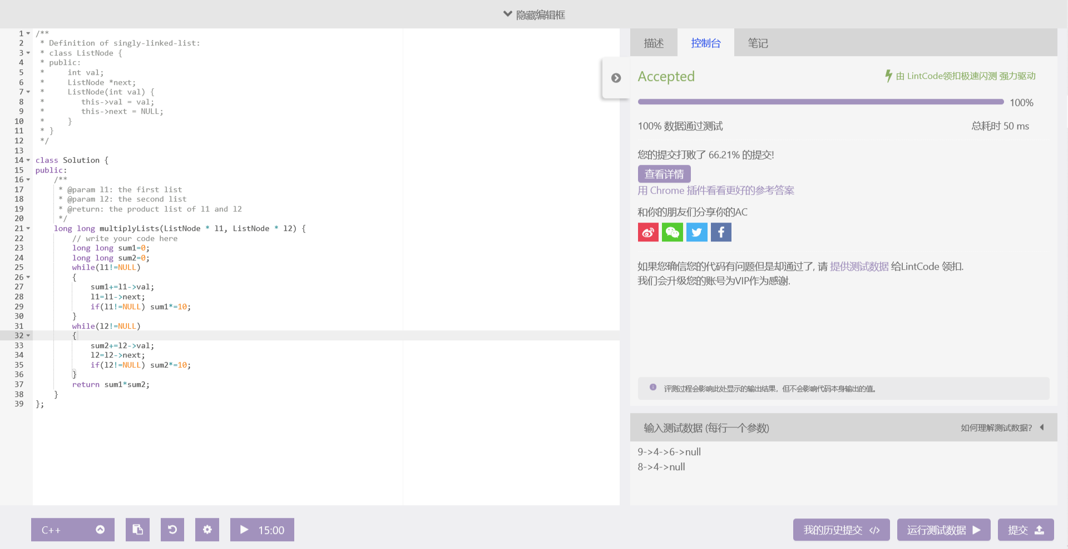
- 主要思路
先分别算出链表所表示的数，再返回两数相乘的结果

题目七：<相反的顺序存储>
- 测试通过截图
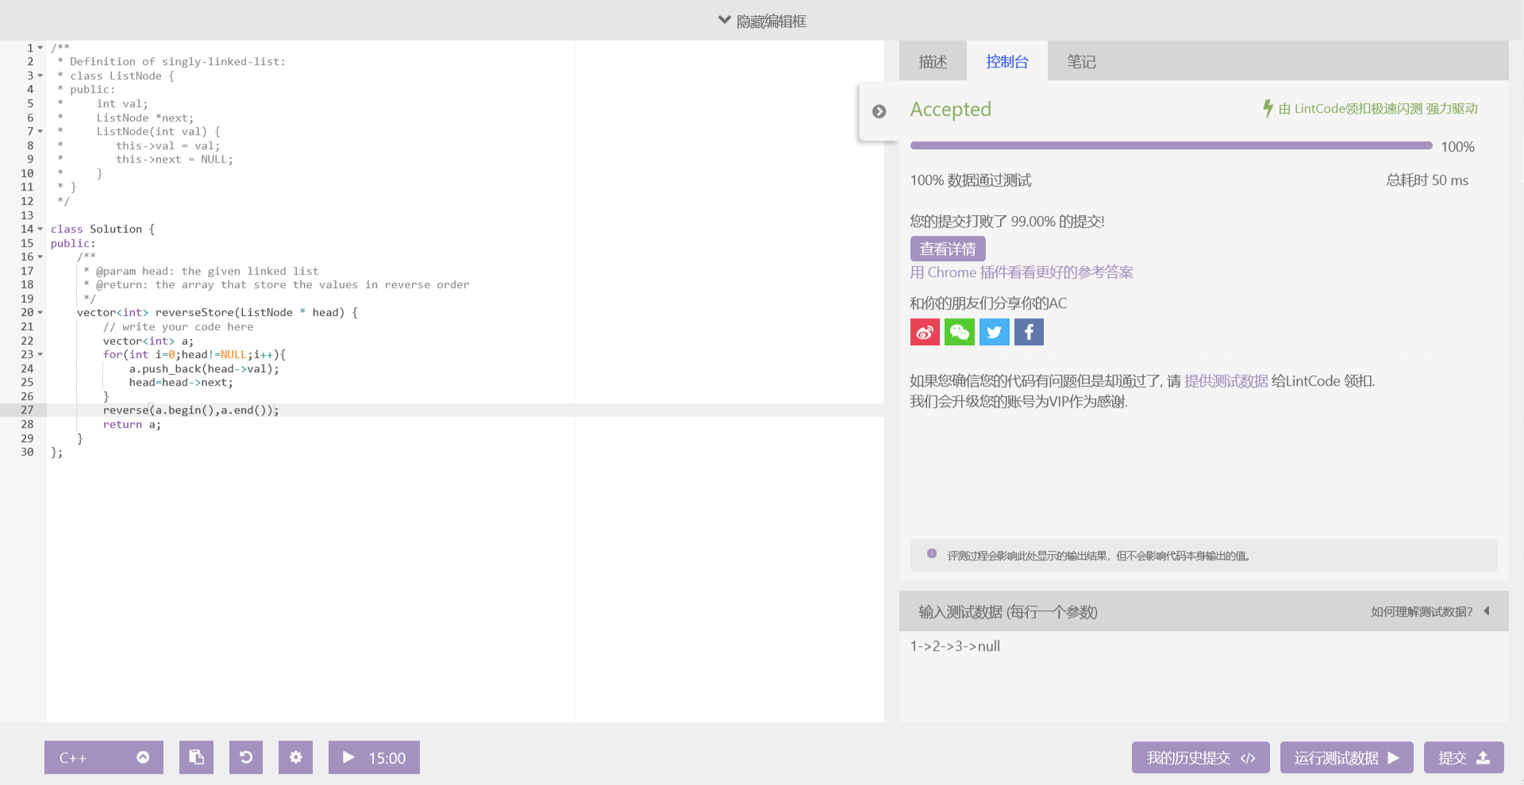
- 主要思路
用for循环遍历将链表中的元素依次加入到数组中，再用reverse调换数组的顺序即可

题目八：<删除链表中的元素>
- 测试通过截图
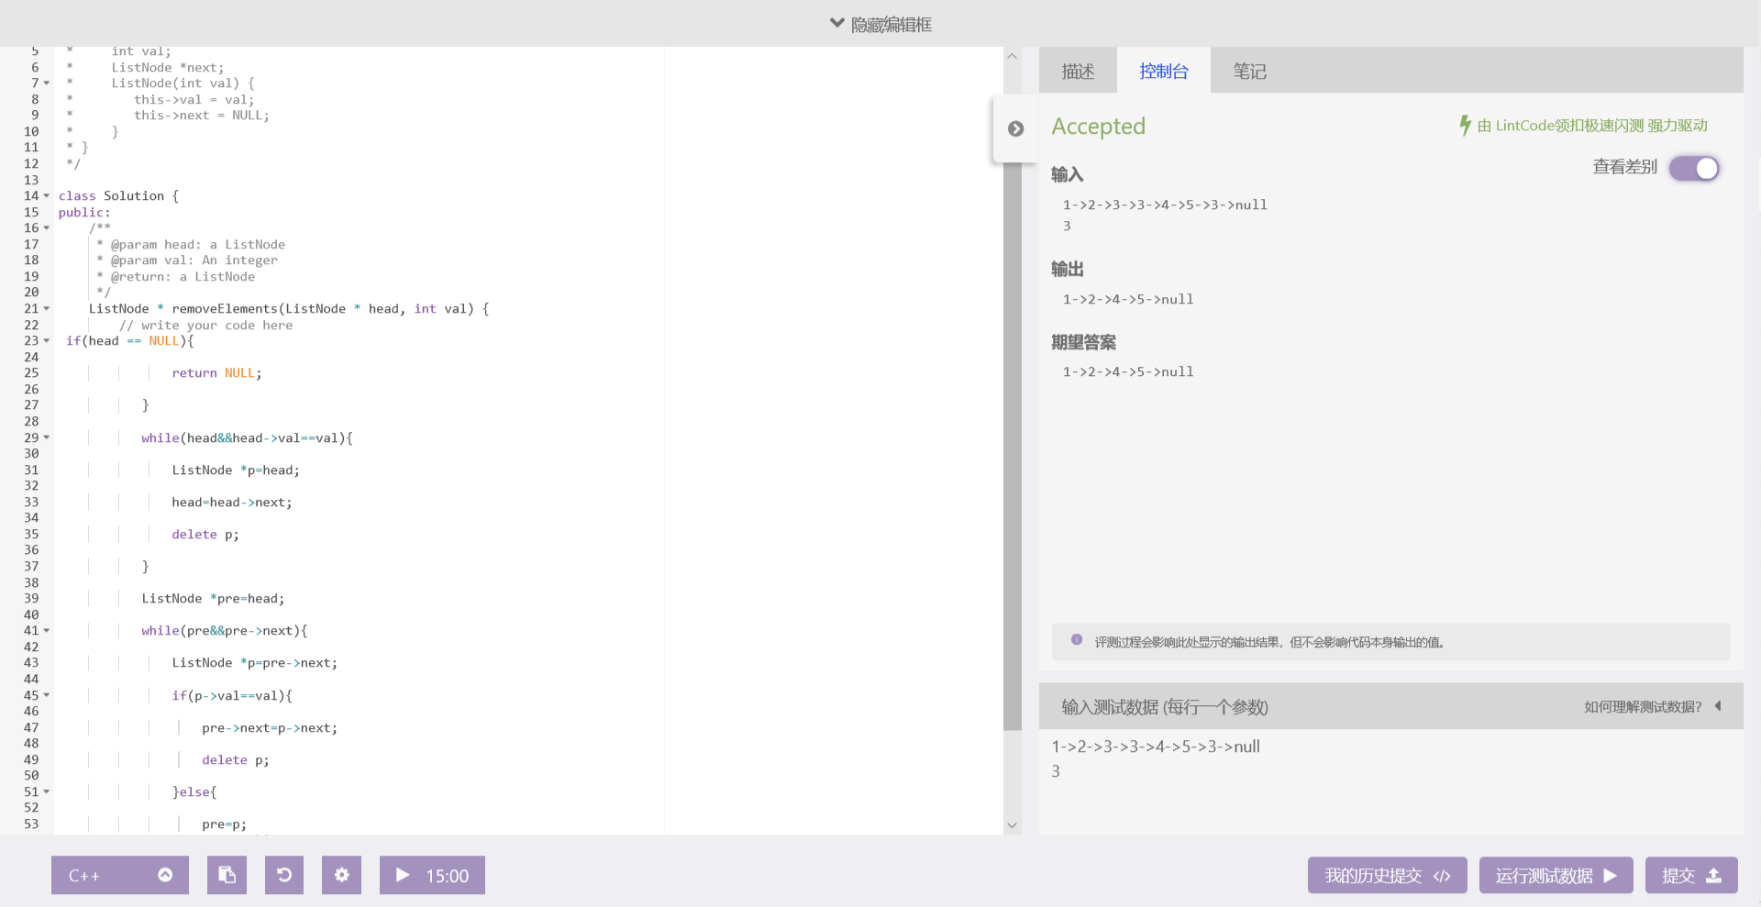
- 主要思路
考虑head是否为为NULL以及要删除的节点分别在头部、中间、尾部的情况，遍历链表删除

题目九：<在O(1)时间复杂度删除链表节点>
1.测试通过截图
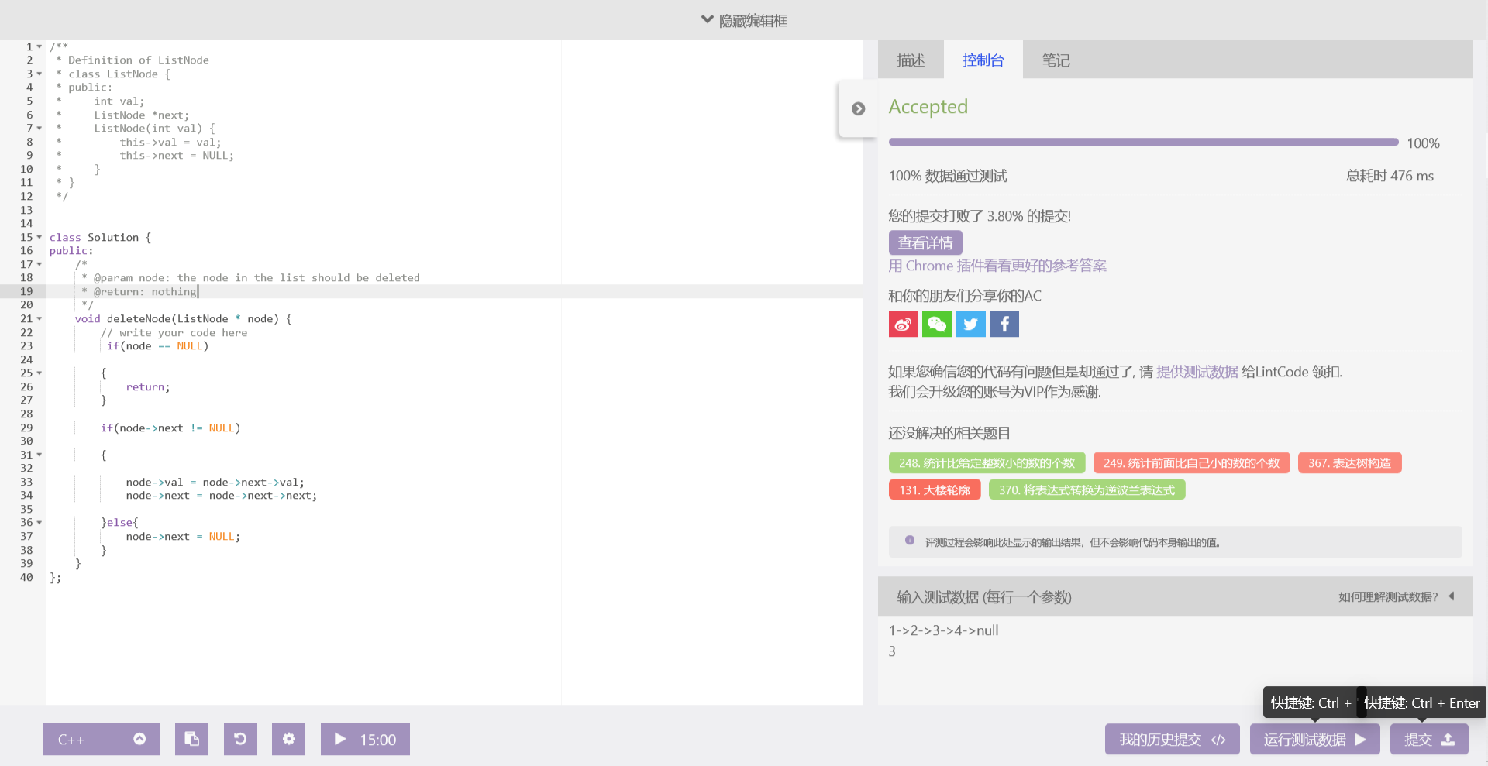
- 主要思路
将被删除节点的值设成下一节点的值再删除下一节点

题目十：<链表求和>
- 测试通过截图
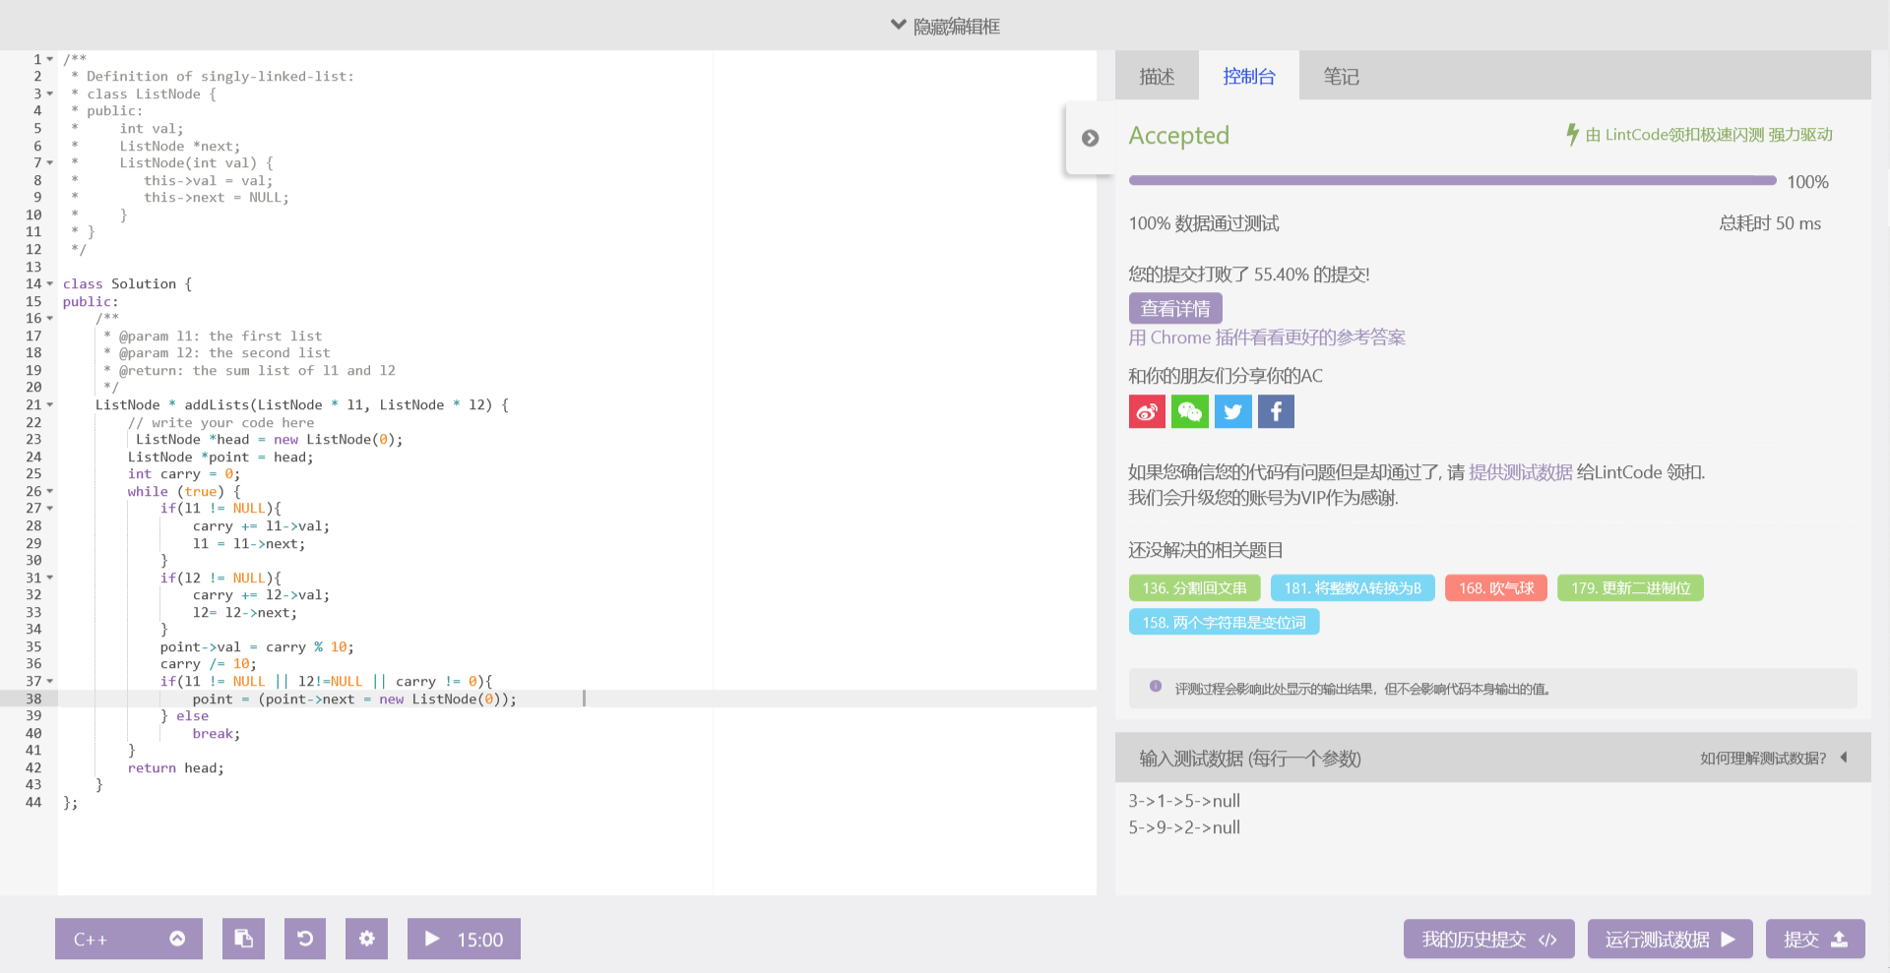
- 主要思路
先表示出链表所表示的数并进行求和，再创建新链表和新节点，将求和后的数字用链表表示。

题目十一：<删除链表中倒数第n个节点>
- 测试通过截图
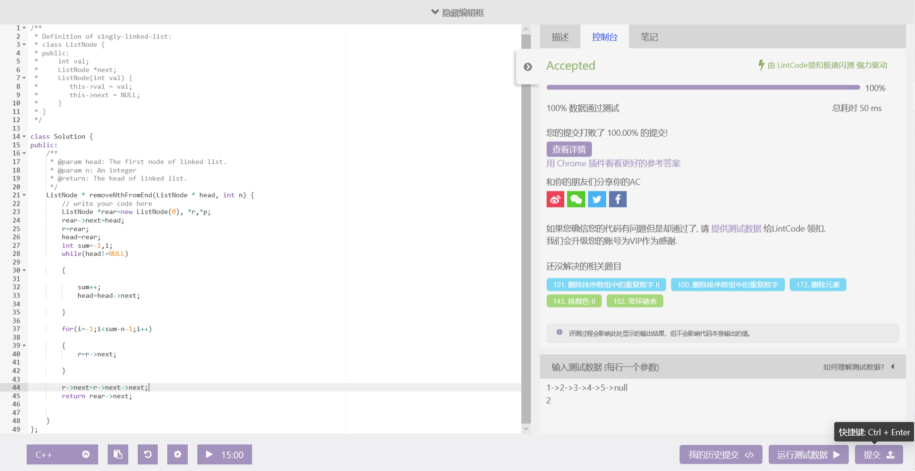
- 主要思路
先遍历一遍链表求出链表总长度，再循环链表找出第length-n个节点，删除它的下一节点。

题目十二：<链表插入排序>
- 测试通过截图
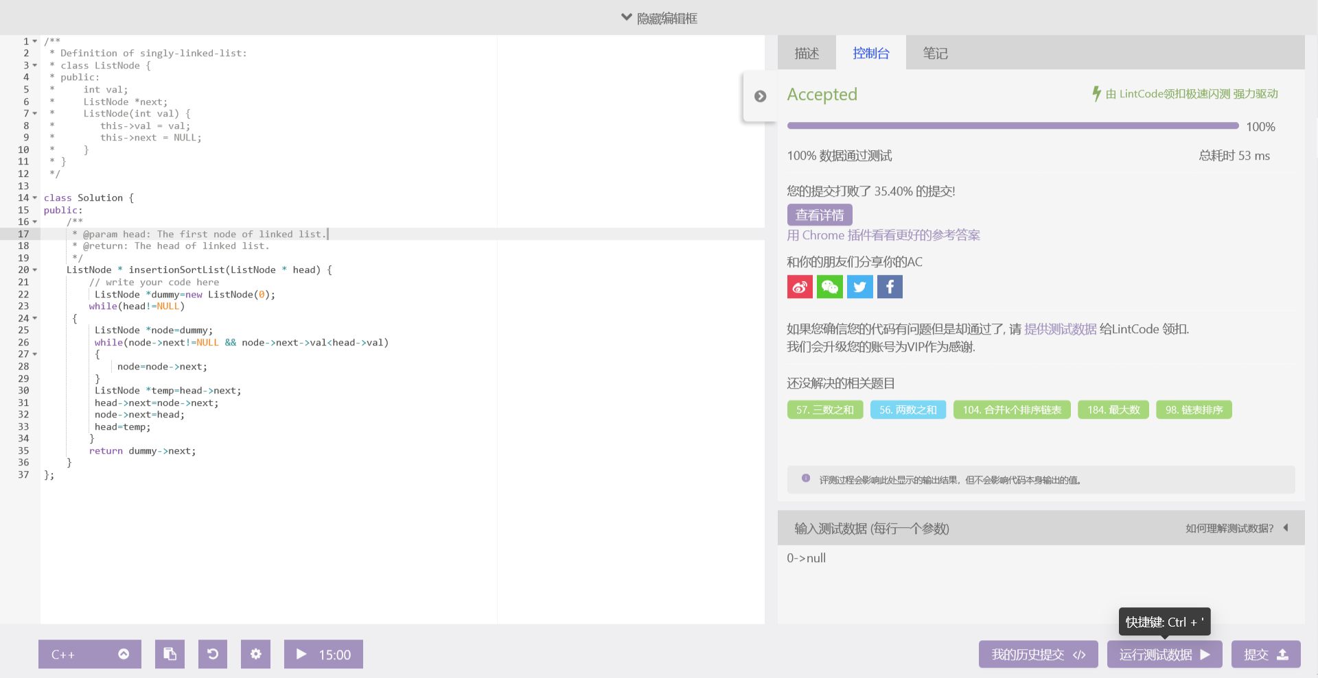
2.主要思路
新建一个有序链表，在有序链表中依次向下查找和原链表中的值比较，当有序链表的值比原链表的值大时，将该值插入到有序链表中。

题目十三：<两数之和>
- 测试通过截图
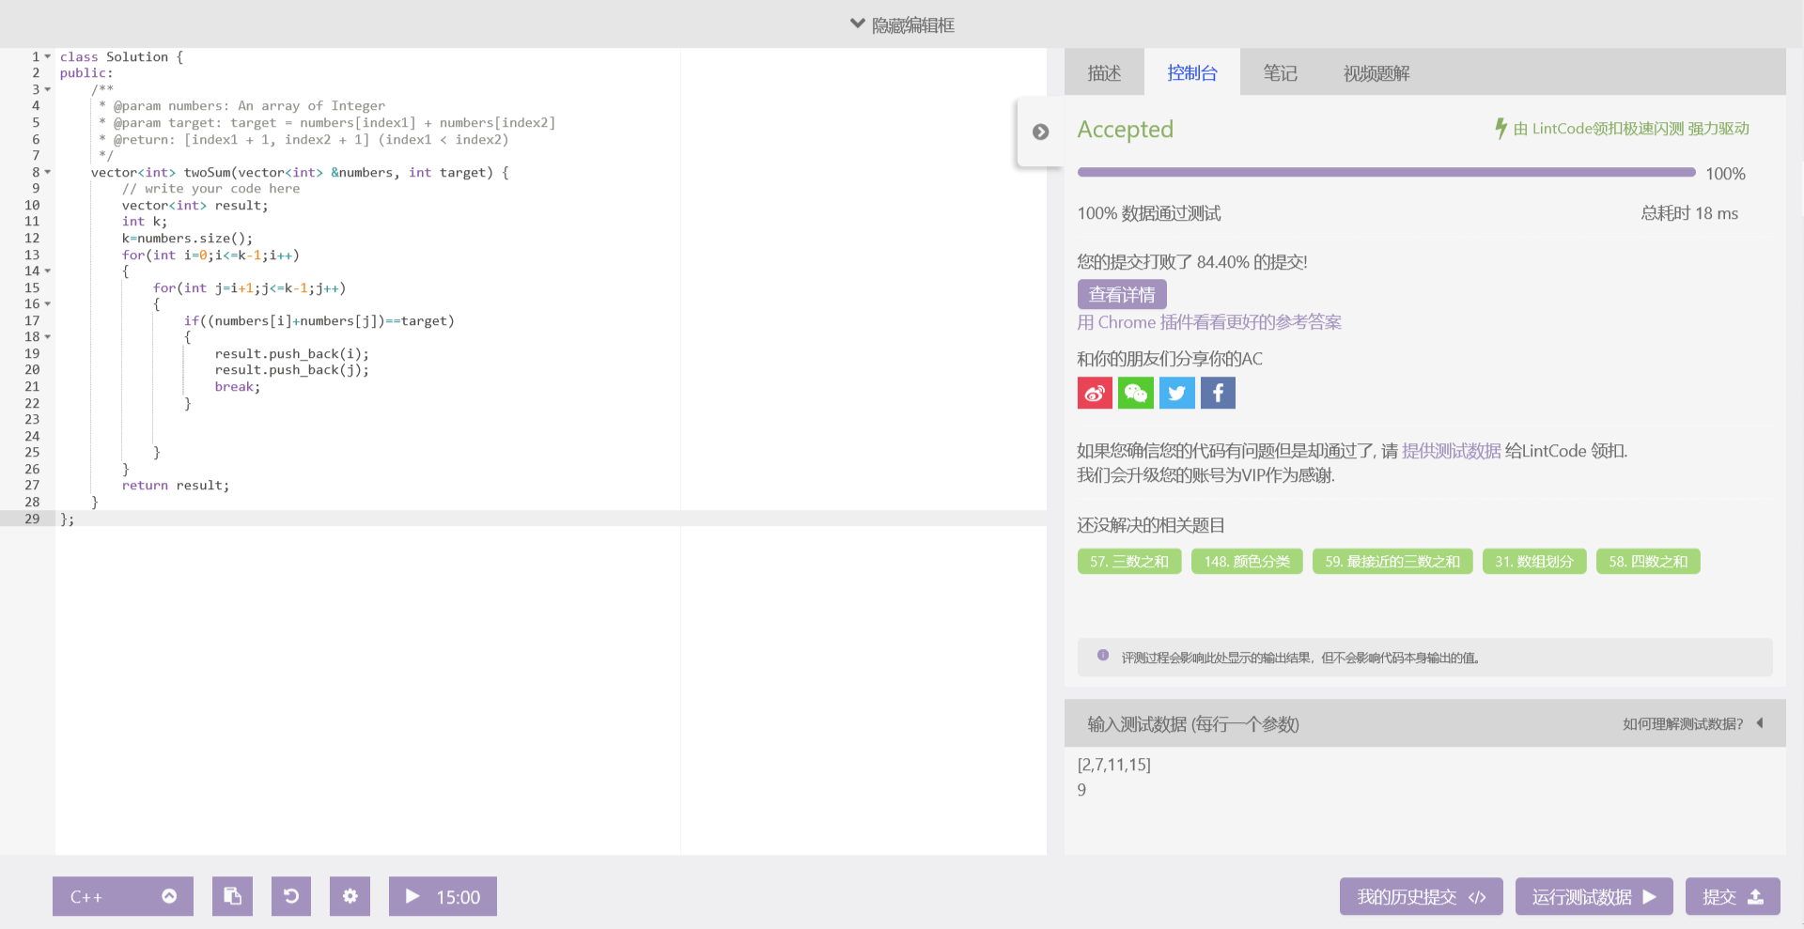
- 主要思路
用两个for循环依次找出符合条件的下标，再用push_back函数将这两个下标加入到新的数组中并返回该数组。

题目十四：<二分查找>
- 测试通过截图
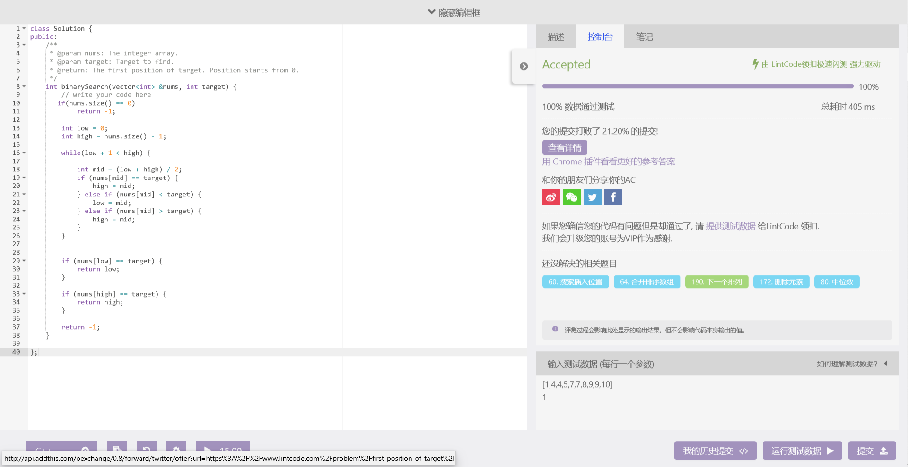
- 主要思路
设置一个最大值和最小值，每次都用中间值与目标数比较大小，若更大，则把最大值更新为中间值；反之则把最小值更新为中间值，每次只需遍历一半的区间就可以进行查找。

题目十五：<加一>
- 测试通过截图
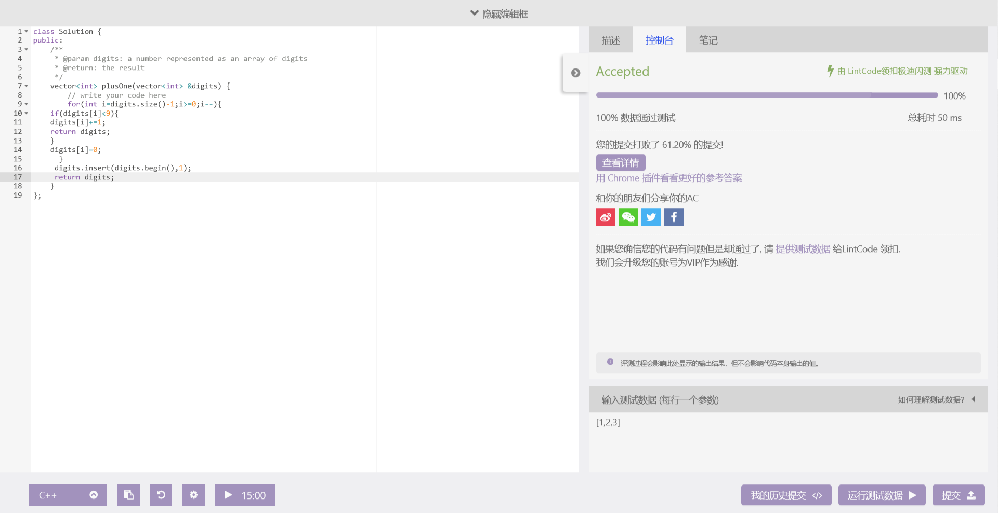
- 主要思路
从数组的最后一位开始循环，若小于9则直接+1并返回新数组，若等于9则该位变为0，继续判断前一位直到循环结束，再在数组的第一位插入1，返回新数组。

题目十六：<最长上升连续子序列>
- 测试通过截图
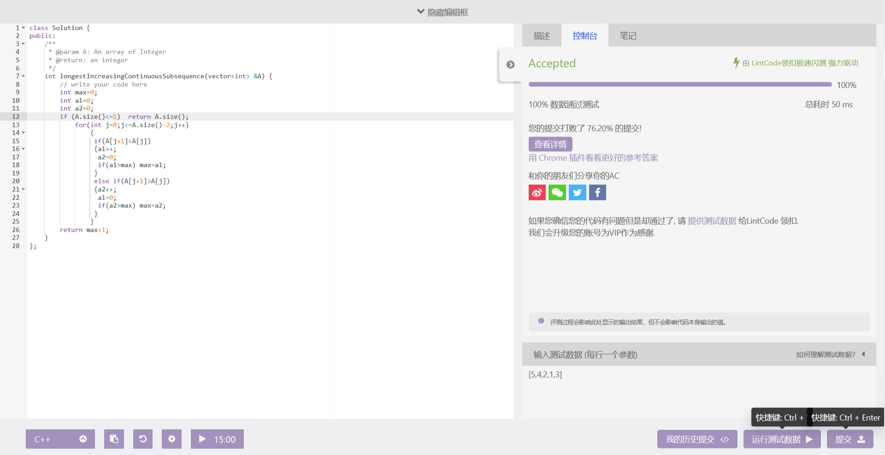
- 主要思路
循环对数组内相邻的数字两两对比，若为增长则增长数加一，减少数变为0；反之则减少数加一，增长数变为0。再让增长数/max与减少数对比，大于则更新max的值，最后返回max+1。

题目十七<第三大的数>
- 测试通过截图
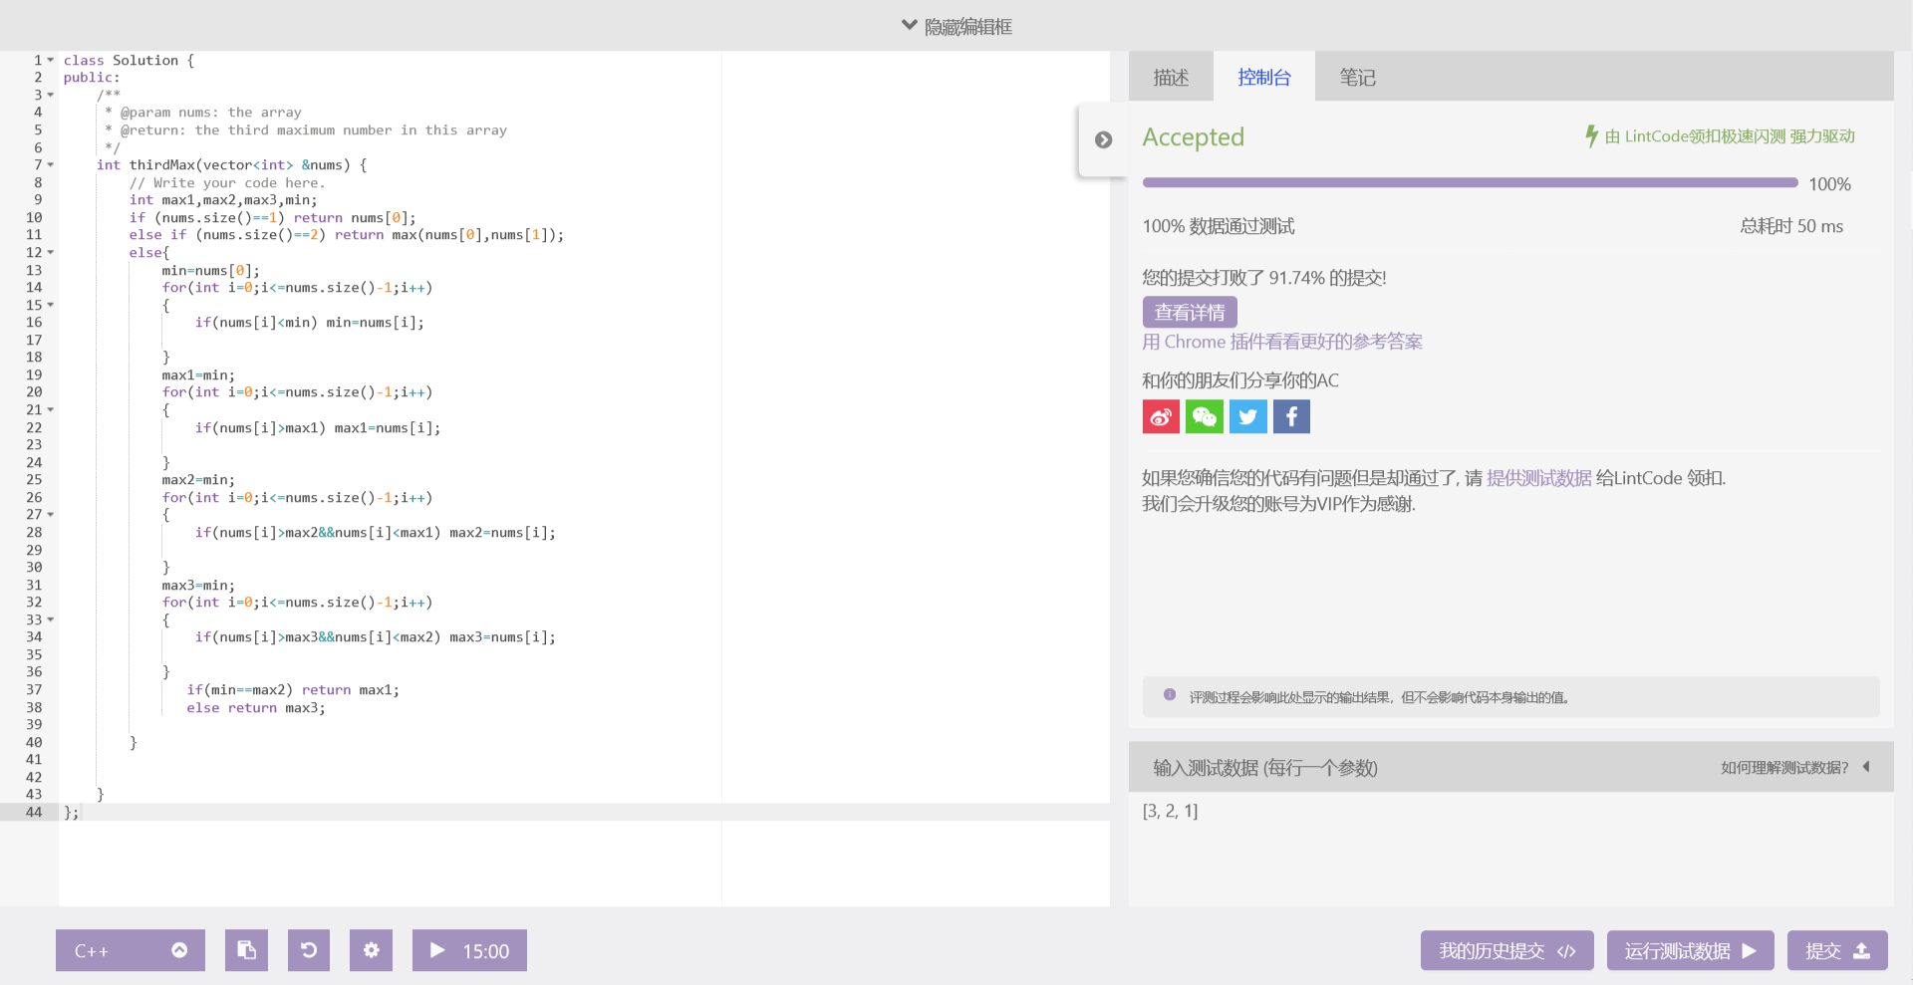
- 主要思路
依次求三次数组中的最大值max1,max2,max3，若max3不存在则返回max1。

题目十八：<删除元素>
- 测试通过截图
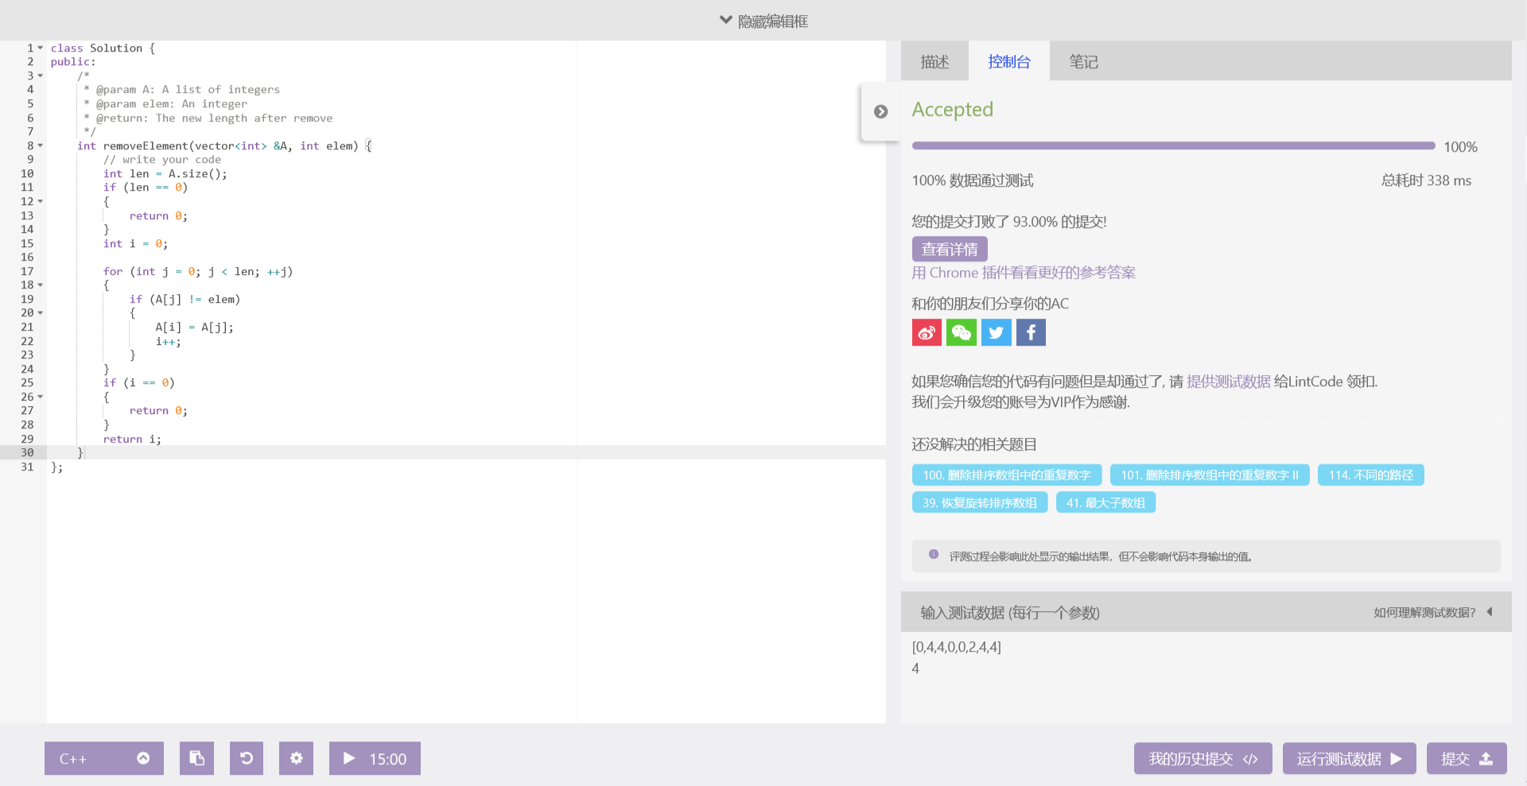
- 主要思路
设置两层循环，当内层循环中匹配到与elem不相等的元素时，外层循环中数组的该位置就设置为该元素。

题目十九：<删除排序数组中的重复数字>
- 测试通过截图
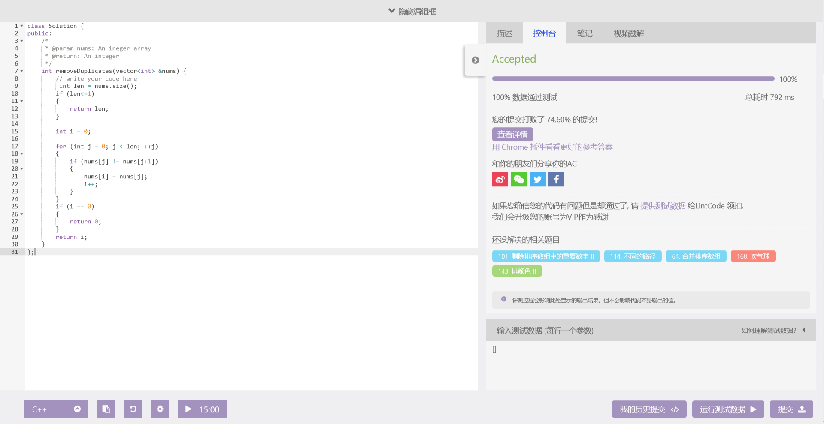
- 主要思路
设置两层循环，当内层循环中相邻元素不相同时，外层循环中数组的该位置就设置为该元素。

题目二十：<中位数>
- 测试通过截图
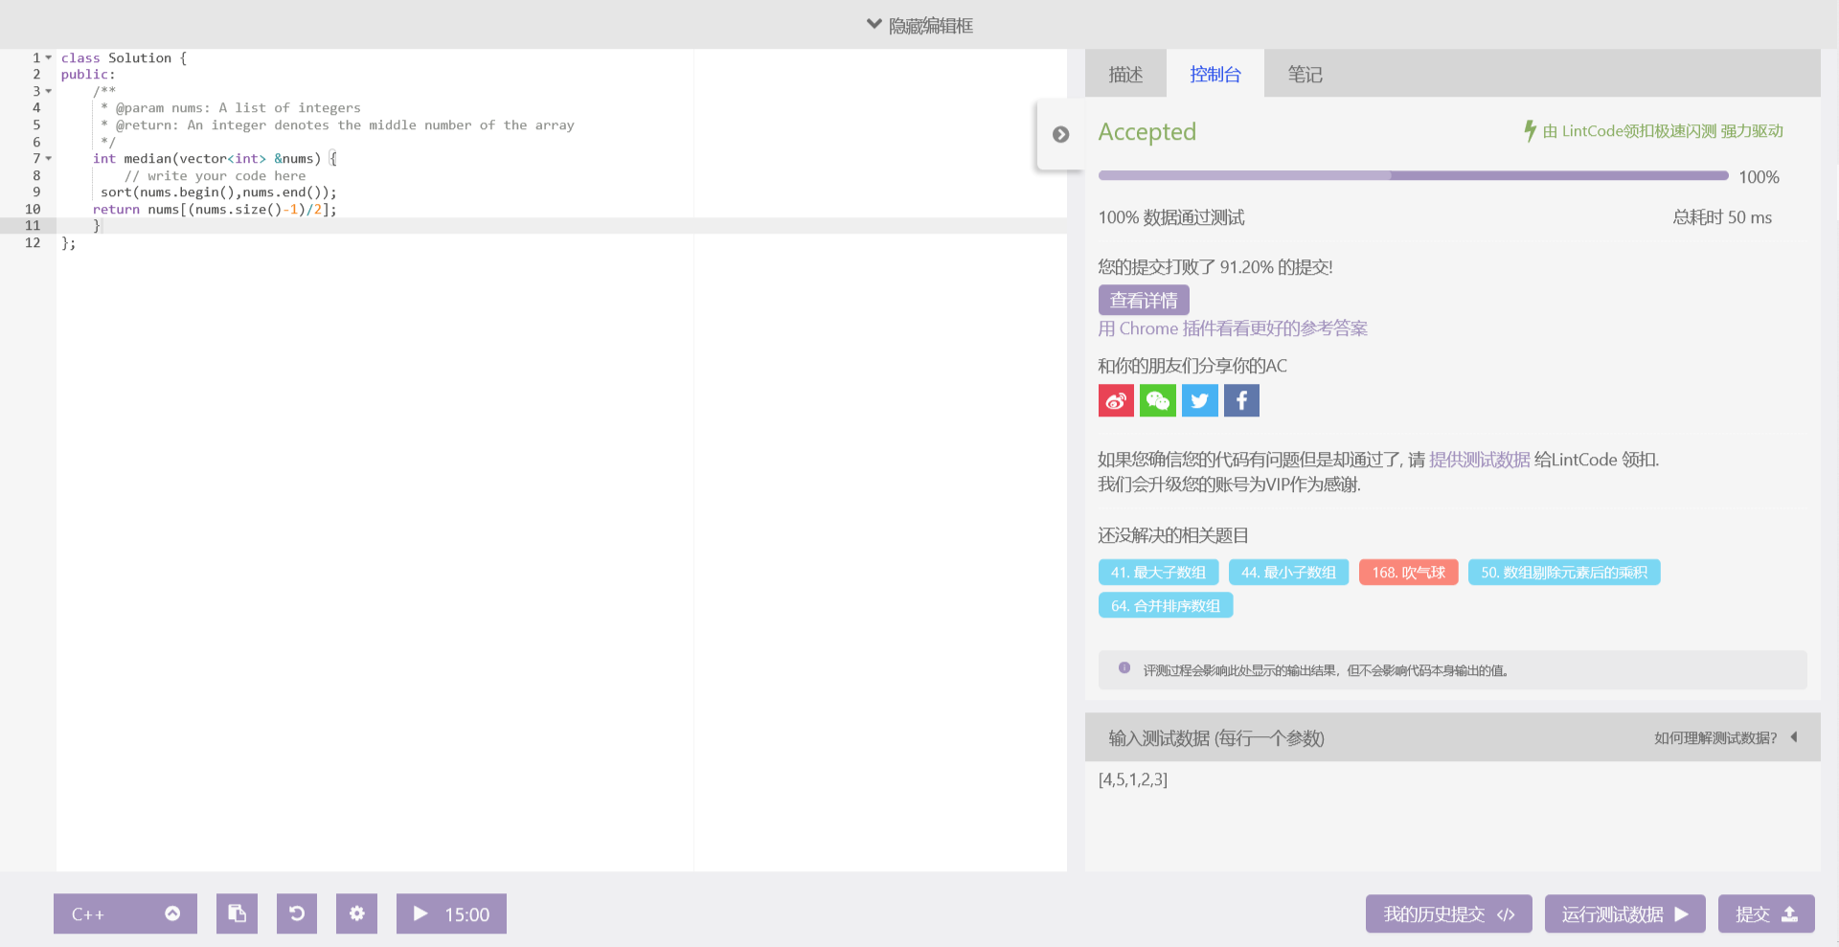
- 主要思路
先用sort函数对数组排序,再找出数组中第（nums.size()-1）/2的元素即是中位数。

